# 三棵树冠名艺术涂装技能竞赛，共促行业人才发展建设

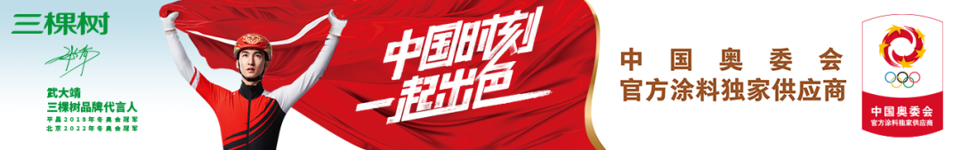

近日，2023年第六届中国（佛山）艺术涂料嘉年华暨第十四届全国石油和化工行业职业技能竞赛、第四届“三棵树杯”全国艺术涂料涂装工职业技能竞赛在佛山顺德潭洲国际会展中心盛大启幕。

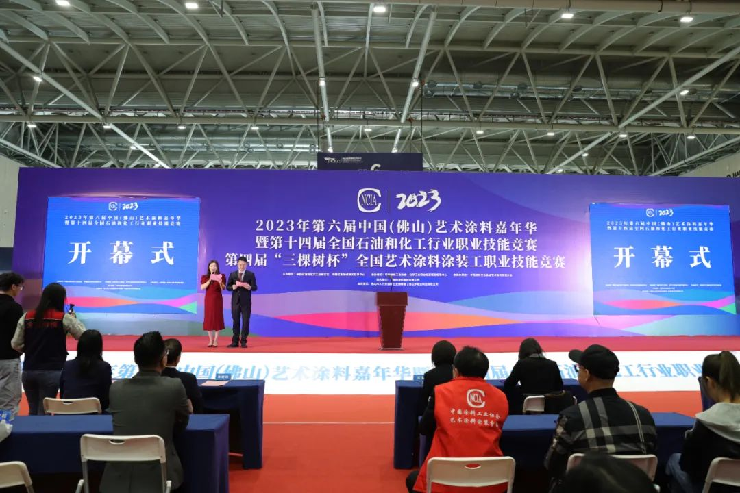

三棵树作为本次赛事的冠名单位，荣获“优秀合作企业”授牌，并被授予“第六届中国艺术涂料嘉年华优秀品牌企业称号”，三棵树副总裁朱奇峰出席活动并发表致辞，共同助力涂装行业的技术人才发展。

中国涂料工业协会副会长丁艳梅，化学工业职业技能鉴定指导中心主任沈磊，化学工业职业技能鉴定指导中心（竞赛）管理部部长张璇，中国涂料工业协会艺术涂料涂装分会理事长安康义、秘书长尹可升，广东省涂料行业协会秘书长吕水列，顺德涂料商会秘书长张梦东等领导嘉宾出席本次活动。

中国涂料工业协会副会长丁艳梅在致辞中寄望全行业共同营造“学技术、练内功、增本领、做能手”的良好氛围，倡导“工匠精神”，推动我国涂料行业从业人员整体素养的全面提升。

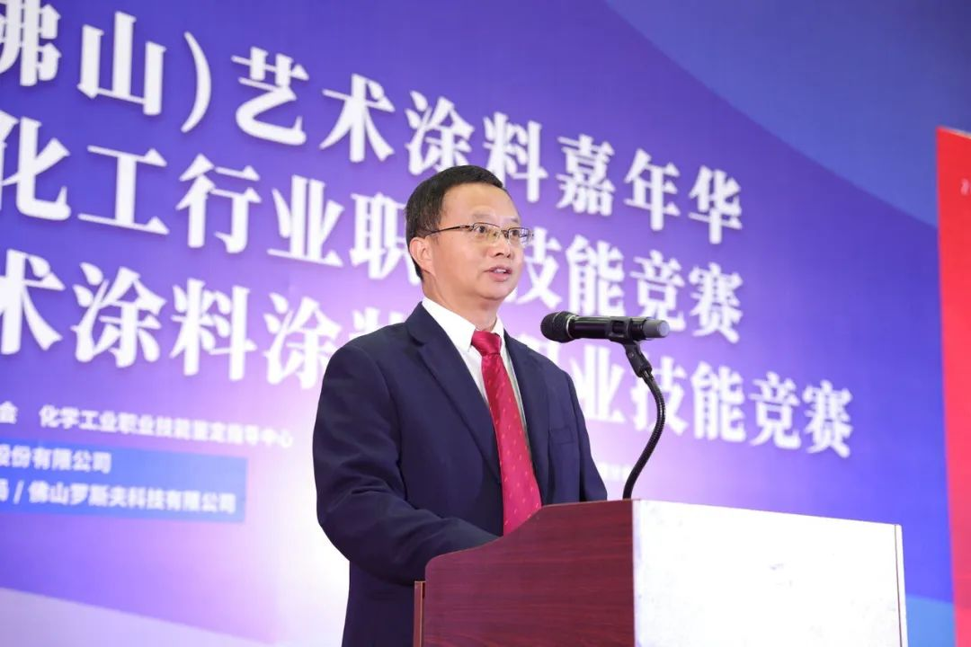

三棵树涂料股份有限公司副总裁朱奇峰作为冠名单位代表致辞,他介绍,三棵树作为中国涂料领先品牌，非常重视涂装师傅技能培训与提升,并成立了绿色涂装实训基地、举办全国艺术漆技能联赛等各种方式积极培养涂装技能人才,本次活动不仅能够挖掘和锻炼涂装行业的技术人才,也必将通过以赛促训的方式推动全国艺术涂料涂装技能水平的提升,为广大消费者提供更美好的墙面涂装效果。

随着开幕式的圆满结束,第四届“三棵树杯”全国艺术涂料涂装工职业技能竞赛正式拉开帷幕。作为全国最高等级的赛事,72位来自全国各地的选手精神饱满地进入“试炼场”，展开了一场精彩绝伦的技能较量，在理论和实操的比拼之中,选手们纷纷亮出绝活,尽显高超技艺,让人目不暇接。

比赛进程中，颁奖典礼与参展商论坛也同步在会场举行，来自三棵树的数位经销商荣获“优秀经销商称号”，与此同时，**三棵树艺术漆展区展示，携手故宫宫廷文化联袂推出“国漆国色”艺术漆，也因国韵色彩之美，文化之美，成为了当之无愧的现场焦点，用国色为大家绘就了美好生活的新范式。**

三棵树始终关注人才培养与发展，通过产学研一体化战略，以赛促学、以赛促建，长期引领行业人才体系建设，在成立绿色涂装实训基地的基础上，还举办全国艺术漆技能联赛等方式积极培养涂装技能人才,推动从业人员素养的全方位提升。

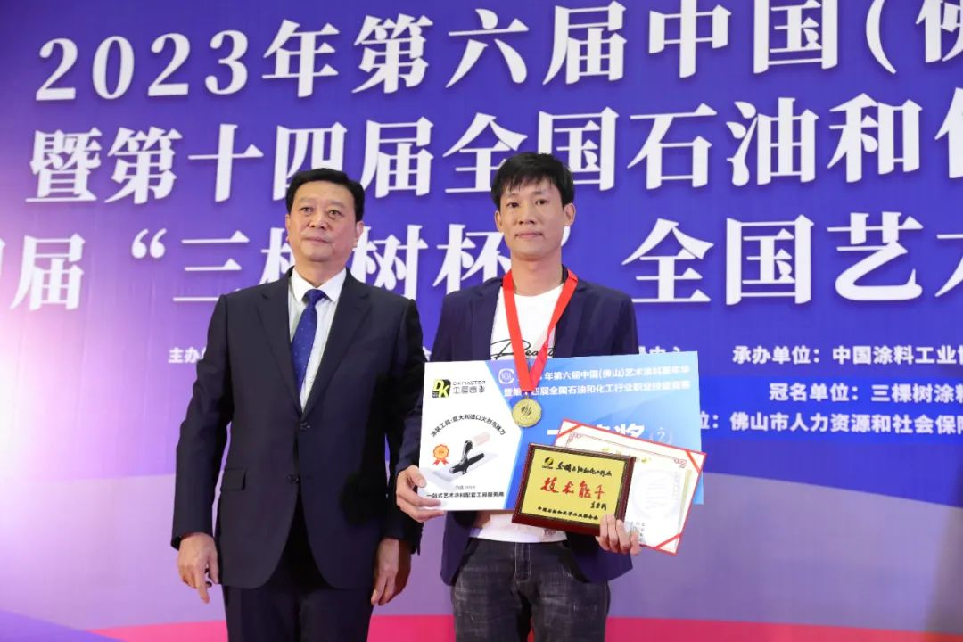

中国涂料工业协会会长刘普军（左）为二等奖获得者叶志文颁奖

在本次2023年全国艺术涂料职业技能大赛中，我司选手在竞赛中表现卓越，三棵树选手叶志文取得第二名的好成绩，荣获“全国技术能手”称号；谢勇荣获“涂料行业技术能手”称号；文大伟荣获“优秀选手”称号,人才培养已初步显现。可见此次赛事的成功举办，不仅是选手技能的展示，更推动了涂料行业的发展，展现了民族涂料龙头企业三棵树的强大实力和品牌影响力。

**作为本次赛事的冠名单位，三棵树将继续携手众多合作伙伴，秉持创新精神，共同推动涂料行业从业人员素养的全面建设，引领涂料行业的进步与发展，为消费者带来更多的美好与可能，在每一届艺术涂料嘉年华，携手行业同仁共创辉煌未来！**